Tecnologías de la información y la comunicación
Sexto semestre
Módulo IV: Software de diseño
Submódulo 1: PAGINAS WEB
Actividad 1.- Configuración del espacio de trabajo y responder preguntas de diagnóstico.
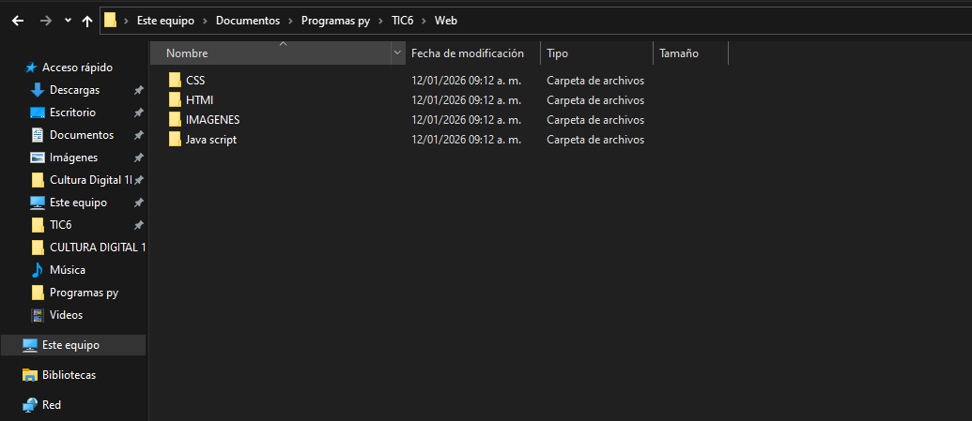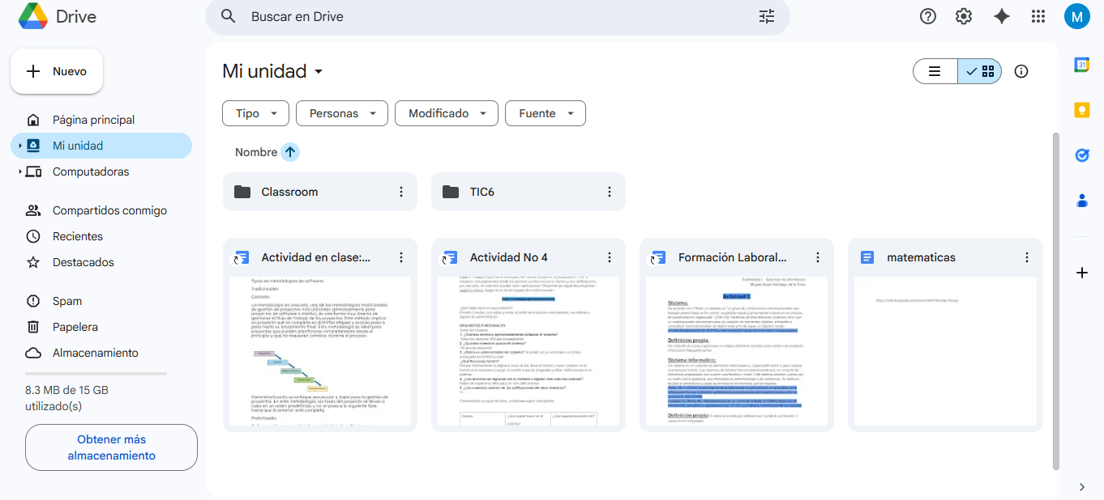

Preguntas diagnósticas, para ti y sin consultar en otras fuentes:
1. ¿Qué es el Internet?
Red inalámbrica publica que se encuentra restringida por algoritmos o buscadores de palabras similares, en ella se permite la comunicación de mensajes e información de un punto a la otra mitad del mundo
2. ¿Qué es un sitio web?
Página conectada a internet que permite la comunicación de una o más personas
3. ¿Qué es una página web?
Sitio donde una persona o varias pueden crear publicaciones, editar, subir imágenes, realizar compras en línea etc.
4. ¿Qué es HTML?
Es un foro o página web que se encuentra en la red pública de internet
5. ¿Qué es una etiqueta en HTML?
Lo desconozco
6. Menciona 3 etiquetas HTML que conoces?
Lo desconozco
7. ¿Qué es un hipervínculo?
Lo desconozco
8. ¿Qué es CSS?
Lo desconozco
9. ¿Qué es JavaScript?
Un lenguaje de programación para personas o código humano

